中華民國樂樂棒球協會初級版規則簡介
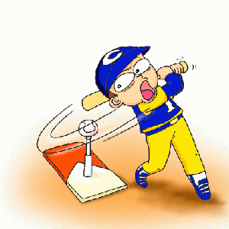
(本規則為教育部2002-2011專案各縣市比賽及全國賽之統一規則)
樂樂棒球是使用特定的泡棉製的棒球器材，有打不遠，打不破玻璃的特點，一般校園或體育館都可以玩，不佔地方。以下簡介初級版重要的特殊規則，其它與標準棒球規則相同。
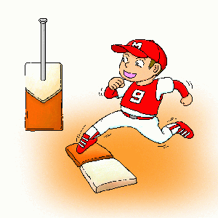
一、打擊和跑壘規定 :
＃揮棒時務必確定四周淨空才揮棒。
1、打擊時可以試比但不可超過球，違者計好球一個。
2、打擊時不可以助跑後揮棒，違者計好球一個。
3、二好球後再揮空棒或擊成界外球，仍判三振出局。
4、進攻隊衝壘須踩橘色壘板，守備隊踩白壘板。
5、不可採用犧牲觸擊，違者計好球一個繼續打擊。
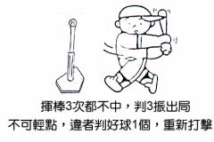
6、不可滑壘，滑壘無論結果如何一律判出局。
7、不可離壘或盜壘，跑壘員上壘後必須踩在壘板上等打擊者打到球後才可離壘前進，違者判出局。
8、擊球進場未超過5公尺判界外球，計好球一個。
9、甩棒結果照算不判出局但要警告再甩棒強制換人。
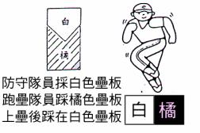
10、跑壘員跑向下一個壘超過5公尺不可折返線，就必須繼續向前推進，除非該壘板已有其他跑壘員。

二、防守規定 :
＃球員間要避免互撞，捕手請退後三公尺防守。
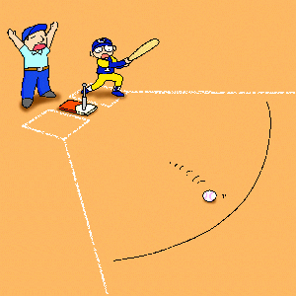
1、正式比賽採9人制，先發球員換下來，可再上場一次，候補球員下場後，該場不得再上場。
2、投手不投球直接站在投手板上防守也要下場打擊。
3、打擊者揮棒前，守備員不可超過投手板趨前防守。
4、不可用觸殺，守備員一律以踩壘封殺出局，如果持球碰觸到跑壘員不判出局，比賽繼續中。
5、內野手(包括投手)不再抓跑壘員，將球傳回本壘或投手時，跑壘員不得趁機起跑也不可挑釁離壘，須回到已佔上之壘板，等下一棒揮擊後再前進。

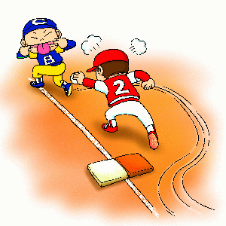
三、上壘與出局
＃跑壘者上壘後可踩白色壘包
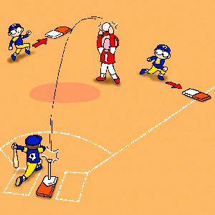
1、3好球判出局(含第3球打界外)3出局換隊攻擊。
2、守備員傳球出場外，所有跑壘員可加保送一個壘。
3、高飛球接到後，判打擊者出局，比賽停止，不可再傳殺其他壘上的跑壘員，所有跑壘員須回到原來的壘板上(可踩白色壘)，等下一棒揮擊後再前進。

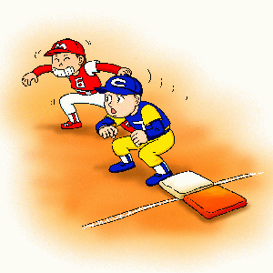
四、勝負判定 :
1、正式比賽打6局限50分鐘，得分多的隊伍獲勝。
2、若滿50分鐘未賽完，以最後比數判定勝負。
3、若比賽6局平手，時間有剩餘時可進行延長加賽第7局，採用突破僵局制，若沒有時間則由雙方隊長猜拳或丟銅板決定勝負。（註一）
【註一】：突破僵局制：前一局最後三位打者分佔1、2、3壘，以兩人出局進行比賽，出局後攻守交換，得分多者獲勝。

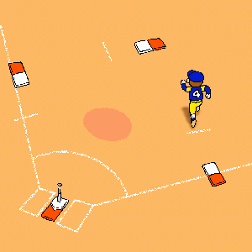
五、器材規定:
[請認明中華民國樂樂棒球協會檢定合格之器材]
1、球棒70公分長，外包PU泡棉，底部有防甩底座。
2、樂樂棒球為橘黃PU發泡70公克重27公分圓周。
3、打擊座為橡膠製白色本壘板上面裝兩節可伸縮黑管。
4、各壘38×38×0.7公分正方型橡膠製白橘雙併壘板。
5、守備時只用雙手接球，不可使用手套或帽子接球。

六、場地各項規定距離：[單位公尺=M]
適用對象 | 壘距 | 投距 | 全壘打 | 一三壘界外區 | 本壘前界外區 | 各壘不可折返線
國小組 | 15M | 9M | 40M | 5M | 5M | 5M
國中及成人 | 18M | 9M | 50M | 5M | 5M | 5M

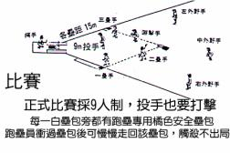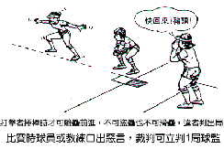

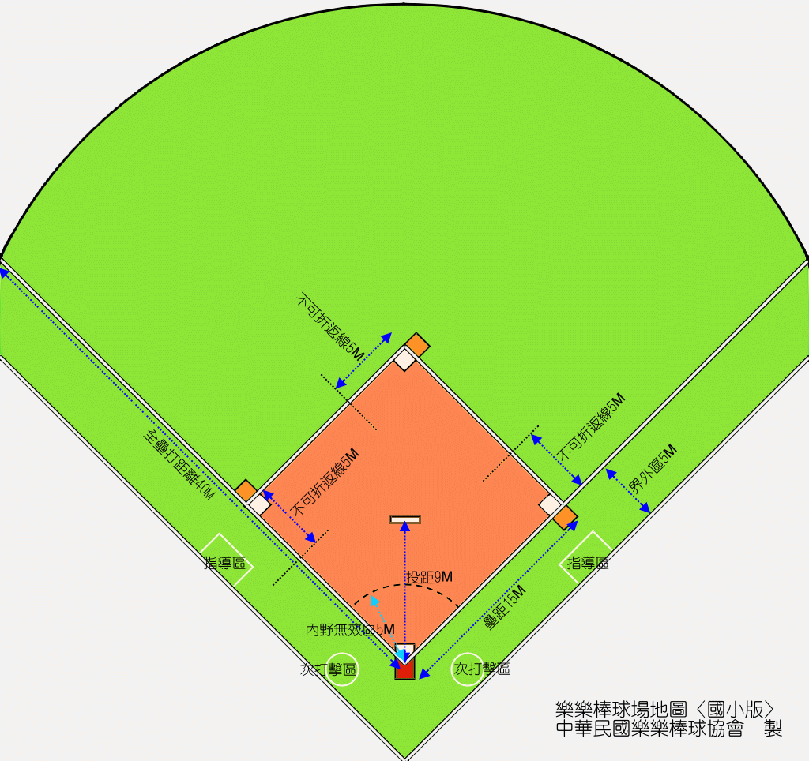

中華民國樂樂棒球協會編輯、製作

